**LABORATÓRNE CVIČENIE č. 2**

**STREDNÁ PRIEMYSELNÁ ŠKOLA J. MURGAŠA**

**BANSKÁ BYSTRICA**

Laboratórne cvičenia Priemyselná informatika

______________________________________________________________________

**1. Názov cvičenia**:

Organizačný blok Main

______________________________________________________________________

**2. Cieľ cvičenia:**

Oboznámenie sa s programovacími jazykmi, tagmi,

______________________________________________________________________

**3. Predpokladané vedomosti**

* Prepojenie PLC s PC.

______________________________________________________________________

**4. Súpis použitých prístrojov a pomôcok**

|  | Prístroj-pomôcka | Typové označenie a rozsah | Výrobca |
| --- | --- | --- | --- |
| 1. | *Učebná pomôcka* | *S7-1200* | *Vlastná výroba* |
| 2. | *TIA portal* | *V17* | *Siemens* |
| 3. |  |  |  |

**3. Popis cvičenia**

Zapojenie vstupov a výstupov PLC

Napájanie, tlačidlo ŠTART, STOP,

schéma relé - zapojenie relé

zapojenie svetla

1.) Zapojenie periférií.

2.) Programovací jazyk FBD, bitová.

3.) Programovací jazyk LAD, riadková logika.

Program:

Program blocks > Main

Po stlačení tlačidla ŠTART sa svetlo rozsvieti. Pouvolnení zhasne.

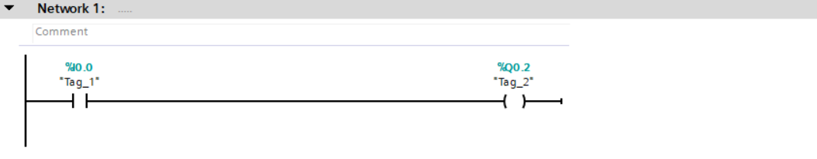

Po stlačení a uvolnení tlačidla ŠTART svetlo svieti

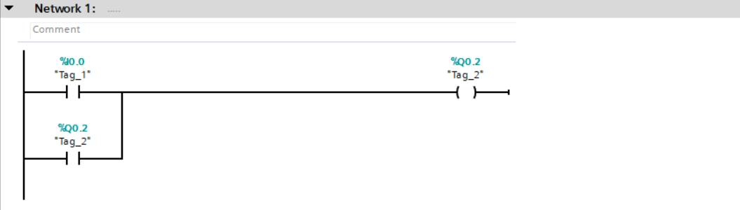

Po stlačení a uvolnení tlačidla ŠTART svetlo svieti. Pozatlačení tlačidla STOP zhasne.

